ЭКОЛОГИЧЕСКИЙ ПРОЕКТ

«Деревья – наши друзья»
«Ёлочка – красавица»
в группе младшего возраста №2

Автор: Латыпова Э. В.

2022-2023 уч. год
Актуальность проекта
В раннем возрасте дети начинают познавать и открывать для себя всё многообразие окружающего мира, они учатся замечать красоту природы и видеть, насколько разнообразны и многочисленны её обитатели. Именно в этом возрасте ребёнок начинает знакомиться с растительным миром. У него формируются первые представления о деревьях и, несомненно, одним из самых ярких представителей является ель. Ёлочка для детей не просто дерево, но ещё и главный атрибут новогоднего праздника. На примере ели воспитанникам легко показать общие и отличительные особенности различных видов деревьев. Формировать представление о жизни деревьев, как живого существа (оно растёт, питается, развивается, может быть грустным, здоровым, больным) помогает нам реализация проекта. В нашем проекте мы хотим показать, чем полезны ели, почему их нужно сохранять. Актуальность темы обусловлена её влиянием на развитие у детей познавательных интересов, на воспитание бережного отношения к живому дереву: желание помогать ему – стряхивать снег с веток, охранять и беречь, не ломать ветки, окапывать ствол снегом, чтобы корням было теплее. Совместная практическая деятельность воспитанников и родителей поможет приобрести исследовательские, поисковые навыки и умения. Дети с удовольствием занимаются художественным творчеством по данной теме, нетрадиционное рисование, творческие работы по лепке, конструирование и совместные поделки с родителями – это лишь малая доля того что можно предложить детям. Поэтому обеспечив комплексный подход и последовательную структуру образовательной деятельности, мы сможем вызвать у детей и родителей интерес и сформировать чёткие знания по теме данного проекта. Таким образом, взаимодействие и связь всех участников проекта: педагогов, детей и родителей, объединённых одной проблемой, позволит добиться больших результатов. Взрослые и дети будут бережнее относиться к лесным ресурсам.
Цель: формировать интерес и бережное отношение к деревьям - природным богатствам родного края, у воспитанников младшего дошкольного возраста и их родителей, развивать творческие способности.
Задачи:
1. Дать представление о строении дерева, разъяснить отличительные особенности, значение в природе и жизни человека;
2. Формировать умение отражать полученные впечатления в рисунках, творческих работах;
3. Вызвать интерес у воспитанников и родителей к способам изготовления ёли из различного материала;
4. Заинтересовать родителей природоохранной деятельностью, довести до их сознания необходимость воспитания у детей любви и бережного отношения к деревьям;

Продолжительность: краткосрочный (с 1.10.2021 г. по 22.10.2021 г.)
Участники: воспитанники, родители и воспитатели группы раннего возраста (от 2 до 3 лет).
Методы и приёмы:
1. Использование демонстрационного материала
2. Чтение художественной литературы, чтение и заучивание стихотворений
3. Беседы, наблюдения, ежедневные и целевые прогулки
4. Использование пальчиковых игр, подвижных игр
5. Рисование, аппликация, изготовление поделок

Предполагаемый результат:
воспитанники:
- выделяют ель из ряда других деревьев, знают её отличительные особенности, для чего нужны деревья и почему нельзя ломать их, бережно относятся к деревьям
- знают пальчиковые и подвижные игры о елочке
- изображают елочку, изготавливают поделки совместно с родителями
родители:
- активное участие в жизни группы, организация совместной выставки по теме проекта

Этапы реализации проекта
1 этап - подготовительный
Цель: выявить представления воспитанников о жизни деревьев в осенний период времени, знания об особенностях отношения к природным богатствам родного края и его роли в жизни человека.
Задачи:
• Уточнить и систематизировать знания детей о жизни деревьев;
• Воспитывать интерес к художественным произведениям, рассматриванию иллюстраций о растениях в зимний период.

2 этап - основной
Цель: сформировать представления о жизни ели, как живого существа, об особенностях ухода в осеннее - зимний период времени.
Задачи:
• Познакомить детей с елью, обращать внимание и называть отличительные особенности от других деревьев.
• побуждать воспитанников ухаживать за ней в зимний период времени.
• Познакомить детей с новыми пальчиковыми играми, стихами, потешками о ели;
• Развивать наблюдательность, любознательность;
• Воспитывать бережное отношение к хвойным деревьям, желание сохранять их растущими в ближайшем окружении: на участке, в лесу.
• Развивать творческие способности в продуктивной деятельности

3 этап – заключительный
Цель: закрепить представления о ели, как живого существа.
Задачи:
• Выявить знания воспитанников об особенностях ели и её роли для окружающего мира;
• Учить активно участвовать в беседе;
• Активизировать словарь воспитанников на основе углубленных знаний о характерных особенностях ели.
• Формировать поведенческие навыки воспитанников в общении с природой.

Работа с воспитанниками
Дата реализации | Виды деятельности, задачи
1 неделя октября | Рассматривание картин, иллюстраций с изображением ели  Выявить знания воспитанников о ели. Показать красоту дерева (стройность, зеленый наряд, снежное убранство). Выявить знания о том, где растет, какие условия необходимы для ее роста. Развивать наблюдательность, умение задавать вопросы и отвечать на них. Воспитывать любовь к природе, бережное отношение к деревьям.
1 неделя октября | Наблюдение на прогулке «Знакомство с елью»  Познакомить воспитанников с новым деревом (оно зелёное, колючее, с иголками). Учить обращать внимание на красивое дерево. Развивать свободное общение между взрослыми и детьми. Формировать выразительность движений, умение передавать простейшие действия некоторых персонажей.
1 неделя октября | Чтение стихотворения «Лесная красавица» (Т. Волгина)  Воспитывать умение слушать авторские произведения. Развивать понимание речи и активизировать словарь.
1 неделя октября | Вечер загадок.  Формировать умение узнавать ель и другие деревья по их описанию. Учить отвечать на вопросы воспитателя полными предложениями. Приучать детей слушать без наглядного сопровождения.
1 неделя октября | Дидактическая игра «Найди ёлочку»  Формировать умение из одинаковых предметов выбирать не похожий, лишний.
1 неделя октября | Подвижная игра «Какие бывают елки»  Развивать движения в ходе обучения разнообразным формам двигательной активности. Активизировать словарь прилагательными.
1 неделя октября | Разучивание пальчиковой гимнастики «Ёлочка»
2 неделя октября | Наблюдение «Что есть у ели?»  Продолжать знакомить детей с елью – есть ствол, ветки с колючими иголками. Иголок много, они зелёные, маленькие. Ветки на ели растут по всему стволу, Ель очень красива. Развивать тактильные ощущения, обогащать словарный запас детей прилагательными обозначающими цвет, величину предметов. Учить быть осторожными, чтобы не уколоться.
2 неделя октября | Беседа «Сравнение игрушечной елки и живой»  Закреплять знания детей о живой еле. Показать отличие живой ели от искусственной елки. Воспитывать чувство восхищения живым деревом. Развивать свободное общение со взрослыми и детьми. Предоставлять детям возможность договаривать слова, фразы при чтении воспитателем знакомых стихотворений.
2 неделя октября | Рисование. «Ёлочка – зелёная иголочка!»  Познакомить воспитанников с приемами нетрадиционной техники рисования (рисование пальчиком)
2 неделя октября | Чтение стихотворения «Живи, ёлочка» (И. Токмаковой).  Приучать детей слушать авторские произведения. Развивать понимание речи и активизировать словарь.
2 неделя октября | Дидактическая игра «Собери ёлку».  Развивать мелкую моторику. Закрепить знания о строении ели.  Побуждать выполнять движения по образцу, реагировать на сигнал, удерживать определённое положение тела в соответствии с заданием водящего, изображая что – либо. Обогащать двигательный опыт детей.
2 неделя октября | Дидактическая игра «Выложи ёлочку»  Формировать умение выкладывать счетные палочки на прорисованную схему.  Подвижная игра «Ёлочки-пенёчки».  Побуждать выполнять движения по команде, вырабатывать быстроту реакции
2 неделя октября | Наблюдение «Поможем ели – она живая!»  Воспитывать бережное отношение к живому дереву, желание помогать ему – стряхивать снег с веток. Охранять и беречь его, не ломать ветки, подкапывать ствол снегом, чтобы корням было теплее. Учить узнавать и называть некоторые трудовые действия взрослых. Побуждать называть знакомые предметы, показать их по просьбе воспитателя, приучать задавать вопросы: «Кто (что) это?», «Что делает?»
2 неделя октября | Подвижная игра «Ёлочки-пенёчки».  Приучать детей внимательно слушать и выполнять движения по команде
2 неделя октября | Чтение «В снегу стояла ёлочка» С. Михалкова
2 неделя октября | Лепка «Вот какая ёлочка»  Формировать умение передавать образ елочки, развивать интерес к лепке
2 неделя октября | Чтение стихотворения «Искусственная ёлка», К. Ибряева  Приучать детей слушать авторские произведения. Развивать понимание речи и активизировать словарь.
2 неделя октября | Подвижные игра “Раз, два, три к ёлочке беги”  Формировать умение бегать не наталкиваясь друг на друга. Формировать умение отличать ель от других деревьев.

Работа с родителями
Дата реализации | Взаимодействие с родителями
1 неделя  октября | Ширма «Какую пользу приносит ель человеку?»
2 неделя  октября | Консультация «О пользе ели», «Ель своими руками» (работы из бросового материала)
3 неделя  октября | Выставка поделок (совместные работы детей и родителей) на тему: «Ёлочка – красавица»
3 неделя  октября | Экскурсии с детьми к ёлкам нашего города с родителями  (парки, скверы).

Приложение
Наблюдение «Знакомство с елью»
Цель: познакомить детей с новым деревом (оно зелёное, колючее, с иголками). Учить детей обращать внимание на красивое дерево. Развивать свободное общение с взрослыми и детьми. Формировать выразительность движений, умение передавать простейшие действия некоторых персонажей.
Ход наблюдения.
- Что это за дерево? Кто знает?
- Почему вы так думаете, что это ёлочка?
- Какая она: большая или маленькая? Высокая или низкая?
- Какого цвета ёлка? (зелёная)
- Что есть у ёлки? (ствол, веточки)
- А это что на веточках? Как они называются? (Иголочки)
- Какие у ёлочки иголочки? (Маленькие, острые, колючие.)
-Нравится вам наша ёлочка? Давайте ею полюбуемся. Походим вокруг неё, поводим хоровод.
Игра – драматизация «Вокруг ёлки хоровод».
Наблюдение «Что есть у ели?»
Цели: Продолжать знакомить детей с елью – есть ствол, ветки с колючими иголками. Иголок много, они зелёные, маленькие. Ветки на ели растут по всему стволу, Ель очень красива. Развивать тактильные ощущения. Обогащать словарный запас детей прилагательными обозначающими цвет, величину предметов. Учить быть осторожными, чтобы не уколоться.
Ход наблюдения.
Воспитатель. Дети, вспомните, какое интересное дерево мы с вами рассматривали в прошлый раз? (Ёлочку)
Давайте найдём ёлочку, где она растёт?
Полюбуйтесь ёлочкой, её красотой. Вот она, какая, красавица лесная.
Наша ёлочка большая или маленькая? Покажите, какая она.
Да, она такая же маленькая, как и вы. Она наша ёлочка – подруженька.
У елочки есть ствол. Вот он. (Показать детям ствол.)
На стволе растут ветки. Веток много. Растут они по всему стволу. Покажите, как растут ветки у елочки?
Потрогайте веточки, какие они?
Почему веточки колючие? (Колючие иголочки)
Посмотрите, как на веточках много иголочек.
Какого цвета иголочки? (Зелёные).
Потрогайте осторожно иголочки, какие они? (Маленькие, острые, колючие.)
Ёлочка, ёлочка
Не коли нас колючей иголочкой.
Да, иголочек у елочки много. Они очень острые и колючие. Могут уколоть руку. Лучше их не трогать. Давайте ещё раз полюбуемся нашей елочкой и её красотой. В круг вставайте, за руки беритесь и вокруг елочки пройдитесь, и ласковые слова ей скажите. (Лесная красавица, чудесная, великолепная, стройная…)
Наблюдение «Поможем ели - она живая!»
Цели: Воспитывать бережное отношение к живому дереву, желание помогать ему – стряхивать снег с веток. Охранять и беречь его, не ломать ветки, подкапывать ствол снегом, чтобы корням было теплее. Учить узнавать и называть некоторые трудовые действия взрослых. Побуждать называть знакомые предметы, показать их по просьбе воспитателя, приучать задавать вопросы: «Кто (что) это?», «Что делает?»
Ход наблюдения.
Воспитатель. Давайте найдем нашу ёлочку. Посмотрите, какая она красивая. Полюбуйтесь ею. Вспомните, какие добрые, ласковые слова мы ей говорили (красавица наша, пушистая, маленькая наша …). Маленькая елочка, мы любим тебя, мы тебя не обидим. Расти и становись большой.
Ребята, наша елочка – живая, как и мы с вами. Если елочку обижать, то ей так же, как и нам, будет больно. А ведь мы не хотим ёлочке делать больно! Скажите, а можем ли мы поднять ёлочку и перенести в другое место? Почему нет? Правильно, наша ёлочка живая, и она растет. Растет в земле. Посмотрите, что лежит на ветках у ёлочки? (снег).
Как вы думаете, легко или тяжело ёлочке держать столько много снега?
Мы можем помочь ёлочке и стряхнуть снег с веток. Посмотрите как (показ воспитателем).
Ребята, стряхивать надо осторожно, чтобы не повредить ветки у ёлочки, чтобы не сделать ей больно. Она ведь живая. Её надо беречь и охранять. Так же, надо подкапывать ствол снегом, чтобы корням было теплее. Если мы будем хорошо относиться, любить нашу елочку, то и она порадует нас своей красотой.
Наблюдение «Сравнение игрушечной елки и живой».
Цели: Закреплять знания детей о живой еле. Показать отличие живой ели от искусственной елки. Воспитывать чувство восхищения живым деревом. Развивать свободное общение со взрослыми и детьми. Предоставлять детям возможность договаривать слова, фразы при чтении воспитателем знакомых стихотворений. Познакомить со стихотворением «Ёлка наряжается». Я. Акима.
Ход наблюдения.
Воспитатель. Что это за ёлочка? (принесли из группы, не живая).
Похожи ли они?
Почему она живая? Чем живая ёлочка отличается от неживой, искусственной?
Где растет живая ёлка?
А растет ли неживая ёлка? Почему вы так думаете?
А если мы ее посадим в землю, будет ли она расти?
Потрогайте иголочки у игрушечной ёлки? Какие они?
А теперь потрогайте у живой ёлочки? Какие они?
А вырастут ли шишки у неживой ёлки? А у живой ёлочки?
Когда вырастут шишки у живой ёлочки? (Когда ёлочка вырастит, большой).
Зачем нужна искусственная ёлка? (Играть, наряжать новогодними игрушками).
Когда мы наряжаем ёлочку, на какой праздник? (На Новый год).
Послушайте об этом стихотворение «Ёлка наряжается». Я. Акима.
Ёлка наряжается,
Праздник приближается,
Новый год у ворот,
Ребятишек ёлка ждет.
Надо ли беречь живую ёлку? Давайте полюбуемся живой ёлкой и украсим её к празднику. (Дети вместе с воспитателем украшают ёлочку.)

Беседа «Лесная красавица»
Цели: Помогать, детям замечать красоту природы в разное время года. Учить отвечать на вопросы предложениями, состоящими из 2 – 4 слов. Формировать начальные представления о здоровом образе жизни – дышать только носиком, чтобы не заболеть. Учить рассматривать, любоваться растениями, не нанося им вреда.
Ход беседы:
Подвести детей к ели, вспомнить песенку, стихи о ёлочке. Рассказать, что ель – стройное дерево, особенно красиво ель выглядит зимой, когда остальные деревья голые, а она остаётся зелёной и на её ветвях иней. Елью можно постоянно любоваться, она украшает участок. Ель очень полезное дерево, она очищает воздух – помогает быть здоровым. Живая ель растёт на участке, кроме ствола, веток, иголок, у неё есть большие корни, с помощью которых дерево получает влагу и питательные вещества из земли и прочно удерживается на одном месте. Игрушечная ёлочка маленькая, неживая, сделана из искусственного материала(пластмассы), у неё нет корней, она не растёт.
Ребята, скоро Новый год! Его празднуют возле нарядной ёлки. И было бы очень хорошо, если бы в этот праздник у вас дома стояла искусственная ёлка, а не живая. Ведь если ёлку спилят, она засохнет, умрёт, и не будет в лесу ёлки. А искусственная ёлка тоже очень красивая, и если её украсить, то она принесёт не меньше радости в Новый год.
Конспект ООД (рисование)
Тема: «Ёлочка зеленая иголочка»
Цель: Познакомить детей с приемами нетрадиционной техники рисования (рисование пальчиком)
Задачи:
1. Формировать умение воспитанников рисовать пальчиками.
2. Формировать интерес и положительное отношение к рисованию.
Материал: гуашь зеленого цвета, листочки с нарисованными на них простым карандашом ёлочками, иллюстрация ёлочки, вода, салфетки.
Ход занятия:
Во время занятия звучит классическая спокойная музыка
Приветствие «Все захлопали в ладоши»
Все захлопали в ладоши,
Дружно, веселее!
Застучали наши ножки,
Громче и быстрее!
По коленочкам ударим.
Тише, тише, тише.
Ручки, ручки поднимаем,
Выше, выше, выше!
Завертелись наши ручки.
Снова опустились.
Покружились, покружились
И остановились.
Сюрпризный момент «Угадай, что под платком?»
Ребята, потрогайте ручками то, что под платком? Какое на ощупь? Колючее.
«Зеленая, колючая, в лесу растет». Как вы думаете, что там под платком? Елочка.
Ребята, посмотрите на ёлочку. Какого она цвета? Правильно, зелёного. У меня есть листочки с ёлочками, но ёлочки здесь не красивые. Как помочь нашим ёлочкам? Правильно нарисовать их зелёным цветом. Но у нас нет кисточек. Мы можем нарисовать ёлочку пальчиками? (Да)
Что бы нарисовать ёлочку, надо обмакнуть пальчик в краску зеленого цвета. Затем
провести пальчиком по линиям. Давайте попробуем.
(Во время занятия воспитатель наблюдает за рисованием, при затруднении детей проводит индивидуальный показ.)

Вот как красиво у нас получается.
Физкультминутка «Ветер дует нам в лицо»
Ветер дует нам в лицо
Закачалось деревцо.
Ветерок всё тише, тише
Деревцо всё выше, выше.
Оторвался с ветки лист
Закружился, закружился
И на землю опустился.
(Во время занятия воспитатель наблюдает за рисованием, при затруднении детей проводит индивидуальный показ.)
Готовые работы развесить на доске, отойти на небольшое расстояние.
Ребята, на какой работе получилась самая красивая ёлочка?
Все ёлочки у нас получились просто замечательные.
Каким цветом мы их рисовали? (зелёным?
А чем мы рисовали? (Пальчиком)

Конспект ООД (лепка)

Тема: «Вот какая ёлочка!»

Цель: формировать умение передавать образ елочки, развивать интерес к лепке

Задачи:

Образовательные:

учить раскатывать жгутики и прикреплять к «стволу»-столбику; продолжать знакомить с зелёным цветом (по ассоциациям).

Развивающие:

развивать умение раскатывать комок пластилина прямыми движениями ладоней (путём многократного повторения одного действия); развивать чувство формы, мелкую моторику.

Воспитательные:

воспитывать интерес к сотворчеству с педагогом и другими детьми.

Интеграция ОО:

«Речевое развитие», «Социально-коммуникативное развитие», «Физическое развитие», «Познавательное развитие».

Материал:

искусственная ёлка, пластилин зеленого и коричневого цвета, дощечки для лепки (по количеству детей), картон, салфетки.
Предварительная работа:

рассматривание иллюстраций с изображением ёлки, ёлки-игрушки; чтение стихотворений, исполнение песен о ёлке, отгадывание загадок.

Ход занятия

Воспитатель:

Посмотрите, ребята, какая у нас красивая ёлочка.

(Воспитатель обращает внимание детей на ёлочку в группе и читает стихотворение Е. Ильиной «Наша ёлка»).

Наша ёлка высока,

Достаёт до потолка.

А на ней висят игрушки-

От подставки до макушки…

Воспитатель:

Вам нравится ёлка? (Да). Посмотрите, какая она нарядная, красивая.

Воспитатель:

Ребята, большая она или маленькая? (Большая). А какого она цвета? (Зелёная).

Воспитатель:

А что ещё бывает зелёного цвета? (Огурец, яблоко, листок, трава, игрушки, одежда и т.д.).

Воспитатель:

Ребята, давайте мы сделаем такую ёлку из пластилина. Какого цвета пластилин лежит на столе? (Зеленый).

Воспитатель:

Правильно, ребята, зеленый. Такого же цвета, как и ёлка. А чтобы у нас получилась ёлка из пластилина, нужно слепить много зелёных веточе -столбиков (палочек) и прикрепить их к стволу.

Воспитатель:

Посмотрите, ствол у нас уже есть, я его слепила из пластилина коричнего цвета. Теперь нам нужно слепить веточки.
Посмотрите, как я скатаю кусочек зелёного пластилина в столбик (Показывает). А теперь прикреплю его к стволу. Получилась одна веточка. А сколько веточек у ёлки? (Много). Вы поможете мне слепить их? (Да).

Воспитатель:

Ребята, давайте сначала поиграем.

Пальчиковая игра «Вот какая ёлочка!».

Вот какая ёлочка (руки складываются «домиком»)
Шишечки (пальцы сжимаются в кулак)
Иголочки (указательные пальцы направляются вверх).
Воспитатель:

А теперь мы все вместе скатаем много столбиков-веточек и слепим нашу красивую зелёную ёлку.

(Дети лепят. Воспитатель помогает, хвалит детей).

Воспитатель:
Посмотрите, ребятки, какая красивая ёлка у нас получилась.

Какого цвета ёлочка? (зеленая)

Сколько на ёлке веточек (много)

Загадки о ёлке.
Мы купили вешалку
С звездою на макушке.
Повесили на вешалку
Не шапки, а игрушки! (Ёлка)
К нам домой под Новый год
Кто-то из лесу придет,
Вся пушистая, в иголках,
А зовут ту гостью... (Ёлка)
Я прихожу с подарками,
Блещу огнями яркими,
Нарядная, забавная,
На Новый год я - главная! (Ёлка)
Колкую, зеленую
Срубили топором.
Колкая, зеленая
К нам приходит в дом. (Ёлка)
Ее всегда в лесу найдешь,
Пойдем гулять и встретим.
Стоит колючая, как еж,
Зимою в платье летнем.
А к нам придет
Под Новый год -
Ребята будут рады,
Хлопот веселых полон рот: Готовят ей наряды. (Ёлка)
Родилась она в лесу,
Там росла и расцвела.
И теперь свою красу
К Рождеству нам принесла. (Ёлка)

Стихи про ёлку.
«Ёлочка» Т. Волгина
Перед праздником зима
Для зеленой елки
Платье белое сама
Сшила без иголки.
Отряхнула белый снег
Елочка с поклоном
И стоит красивей всех
В платьице зеленом.
Ей зеленый цвет к лицу,
Елка знает это.
Как она под Новый год
Хорошо одета!
«Живи, ёлочка!» Ирина Токмакова.
Мне елку купили!
Мне елку купили!
В лесу на опушке ее не рубили.
А сделали елку на добром заводе
Хорошие дяди, веселые тети.
Скорей приходите,
Скорей поглядите
На елку из тонких серебряных нитей:
Вся в хвое мохнатой,
Блестящей и пышной,
Задень -
И она зазвенит еле слышно.
А елка лесная осталась живая,
Стоит на опушке,
Макушкой кивая.
Кому?
Никому!
Просто — ветру, метели,
Такой же красивой
Не спиленной ели.
Пальчиковая гимнастика «Елочка»
Перед нами елочка: (Пальцы рук переплетены, из больших пальцев - верхушка «елочки»)
Шишечки, иголочки. (Кулачки; указательные пальцы выставлены).
Шарики, фонарики, («Шарики» из пальцев вверх, вниз).
Зайчики и свечки, («Ушки» из указательного и среднего пальцев; обе ладони сложены, пальцы сжаты)
Звезды, человечки. (Ладони сложены, пальцы расправлены; средний и указательный пальцы стоят на столе или смотрят вниз).
Скоро мы будем наряжать ее к празднику.

Взаимодействие с родителями.

Консультация: «Какую пользу приносит ель человеку?»
1.Смола ели – живица, применяется для изготовления кожзаменителя.
2.Применяется в медицине.
3.Фитонциды ели убивают микробов.
4.Хвоя ели содержит витамины.
5.Ель служит украшением интерьера и символом нового года.
6. Ель является пищей для клестов, дятлов и других птиц.
7. В старину смолистые лучины использовались для освещения жилища и поджигания печей, каминов.
8. В еловом лесу тихо, безветренно, поэтому в ветреную погоду звери и птицы прячутся в ельнике.
9. Из смолистой еловой древесины изготавливаются такие музыкальные инструменты как скрипки, альты, домбры и т.п.
10.Ель служит источником смолы – живицы, которая используется в медицине и промышленности, для изготовления канифоли, линолеума, резины.

ШИРМА: «ПОЛЕЗНЫЕ СВОЙСТВА ЕЛИ»
Ель – это удивительное растение: оно может использоваться для лечения различных заболеваний целиком. Шишки, хвоя, ветки и почки обладают уникальными полезными свойствами. Мочегонный эффект настоя хвои применяется для эффективного лечения органов всей мочевыделительной системы. Эфирные соединения могут похвастаться бактерицидными и противовирусными свойствами. В качестве ароматерапии эфирное масло ели используется при насморке, заболеваниях верхних дыхательных путей, а также для повышения иммунитета и профилактики ОРЗ.
Тройное действие против жара, боли и воспаления для детей с 3 месяцев Кроме того, еловое масло способно устранить перенапряжение и нервозность, усилить защитные свойства кожи и повысить общий тонус организма человека. Находясь в помещении, за короткое время эфирные соединения ели нейтрализуют вредные микроорганизмы, наполняя дом кислородом и целебным микроклиматом и ослабляя электромагнитные излучения от бытовой техники.
Применение ели
При ревматизме назначают настой хвои сибирской ели. При вирусных инфекциях, заболеваниях верхних дыхательных путей и цинге рекомендуют применять отвар молодых веток, почек и шишек ели. Из смолы можно приготовить превосходную мазь, которая поможет избавиться от фурункулеза. Если регулярно делать ванны из еловых лапок, то можно вылечить радикулит.
Чтобы избавиться от бронхита, нередко назначают действенные ингаляции парами воска и смолы. Витаминный напиток из хвои повысит сопротивляемость организма к различным неблагоприятным воздействиям внешней среды.
Рецепты использования ели
Неслучайно различные рецепты эффективных средств из ели очень популярны в народной медицине. Отвар еловой хвои. Чтобы приготовить противоцинговый отвар, следует взять еловую хвою и мелко её измельчить. На один стакан кипятка берем 1 столовую ложку хвои. Такую смесь необходимо прокипятить в течение 30 минут, после чего поставить в теплое место и дать настояться около трех часов. Курс лечения предусматривает приём отвара по 100 граммов в течение дня. Кроме того, такой целебный витаминный напиток оказывает общеукрепляющее действие на организм и прекрасно очищает кровь от вредных примесей. Настой шишек ели. Такое замечательное средство готовится из шишек ели. Молодые шишки следует измельчить и залить горячей водой из расчета 1:5, затем прокипятить смесь 30–40 минут и настоять её 15 минут. После этого настой рекомендуется процедить. Жидкость обладает коричневым оттенком, вяжущим вкусом и специфическим запахом. Хранить такой настой следует в темном и прохладном месте максимум трое суток. Это средство можно использовать для ингаляций – 20 мл для взрослого человека на одну процедуру. Чтобы укрепить иммунитет, назначают витаминный настой из шишек. Для этого в пропорции 1:10 заливают шишки водой, добавляют лимон и кипятят полчаса. Через три часа настаивания следует процедить смесь. В качестве общеукрепляющего средства настой принимается по полстакана утром до еды. Ваши близкие быстро устают? Им тяжело даются самые простые действия? Повышенная утомляемость может быть симптомом угрожающего жизни заболевания – хронической сердечной... Настойка из ели. Изумительная настойка из почек назначается при ринитах, бронхитах, пневмонии, туберкулезе, почечных отеках, бронхиальной астме и ревматизме. Для приготовления следует залить водкой в количестве 0,5 литра около трех столовых ложек молодых хвойных веток вместе с почками. Смесь следует плотно закрыть в стеклянной ёмкости и настаивать не менее 14 дней, изредка взбалтывая. Принимается такое средство до еды трижды в день. Иголки ели Еловые иголки нередко назначаются для укрепления иммунитета. Если ежедневно жевать по 2–3 иголки в течение месяца, то можно почувствовать заметный прилив бодрости и сил. Либо можно приготовить особенно эффективное средство из двух столовых ложек измельченной хвои на один стакан кипятка. Смесь следует прокипятить 20 минут, а затем в нее можно добавить по вкусу сахар. Следует разделить смесь на три приема и выпить в течение дня.
Почки ели
Смолистые почки ели, которые собраны ранней весной, зачастую используются для приготовления эффективной настойки для избавления от ангины, ринитов, бронхиальной астмы и других заболеваний дыхательных путей. Неслучайно такие почки входят во многие лекарственные сборы отхаркивающего предназначения. Почки ели крайне полезны при туберкулезе и воспалении легких. Наряду с этим, такие растительные препараты незаменимы при лечении грибковых заболеваний.
Шишки ели
Целебные молодые шишки ели нередко используются в народной медицине. Они содержат дубильные вещества, эфирное масло, витамин С, смолу, марганец, медь, алюминий, железо и хром. Благодаря этому шишки ели обладают противомикробным, противовоспалительным, желчегонным, мочегонным и обезболивающим действием. Помимо этого, шишки являются отличным противоцинготным средством. Настоем из еловых шишек можно прекрасно лечить ангину, бронхит и пневмонию как у взрослых, так и у детей. Также шишки полезны при фарингитах и гайморитах. Противопоказания к использованию ели Многочисленные лекарственные препараты, содержащие элементы ели, не рекомендуется применять при гиперацидном гастрите и язве желудка. Кроме того, противопоказанием является индивидуальная непереносимость.
Виды ели
Различных видов ели насчитывается около пятидесяти. Давайте рассмотрим несколько самых популярных. Ель обыкновенная произрастает в средней полосе России. Она достигает 50 метров в высоту и способна прожить три сотни лет. Этот вид предпочитает кислые и хорошо дренированные почвы и не выносит засоления и застоя воды. Ель канадская обладает густой конусовидной кроной и хвоей сизого цвета. Такое дерево может вырастать до 30 метров. Ветви у него направлены косо вверх. Однако у старых деревьев они несколько опущены. К характеристикам почв такая ель совершенно нетребовательна. Она засухоустойчива и зимостойка. Живет порядка 400–500 лет. Ель колючая вырастает не более 25 метров в высоту. Изредка встречаются в природе экземпляры до 45 метров. Такой светолюбивый вид живет около 100 лет. Пирамидальная крона украшена плотными ярусами ветвей правильной формы. Окраска колючей хвои бывает от зеленоватого до серебристого оттенка. Колючая ель устойчива к различным атмосферным загрязнениям. Этому дереву не нравится плодородная и сильно увлажненная почва. Ель Энгельмана имеет плотную пирамидальную крону и вырастает до 50 метров высотой. Такое дерево может прожить до 400 лет. Слегка поникающие ветви с жесткой серебристой хвоей придают этому растению шикарный вид. Ель Энгельмана является зимостойким деревом. Она отдает предпочтение достаточно увлажненным почвам. Размножается этот вид семенами, прививкой и черенками.

Знакомство с ёлочками растущими на территории детского сада.

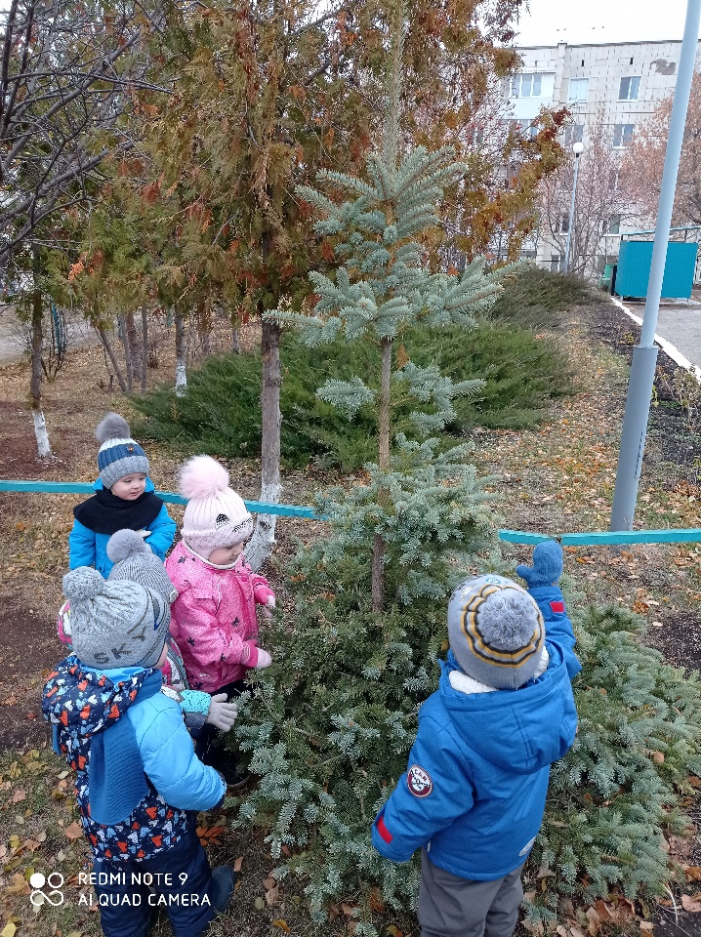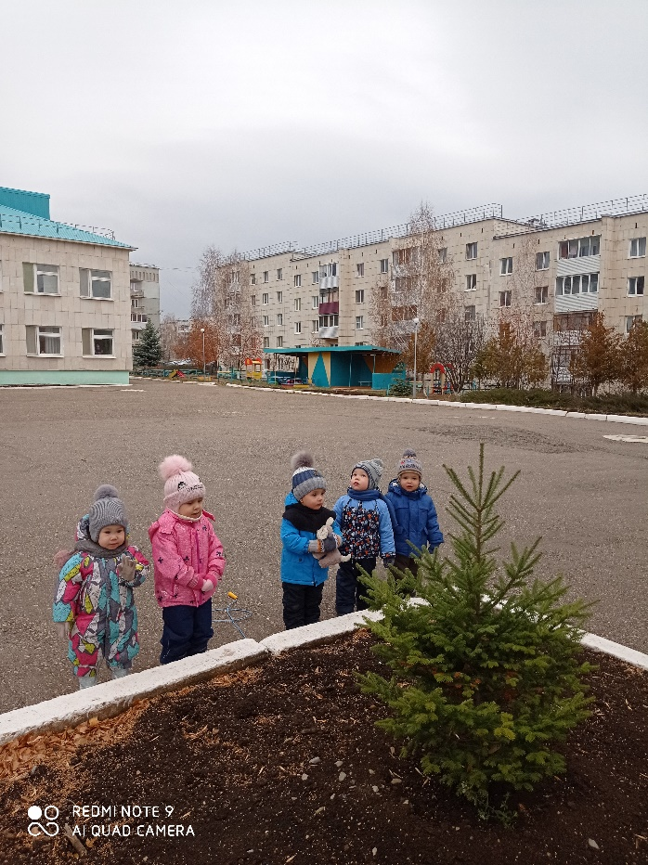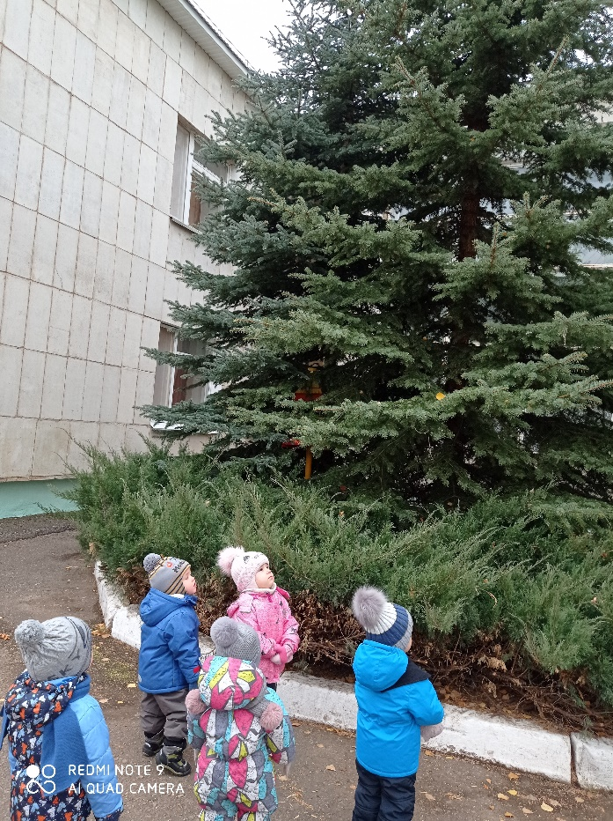

Занятия на тему «Ёлочка»

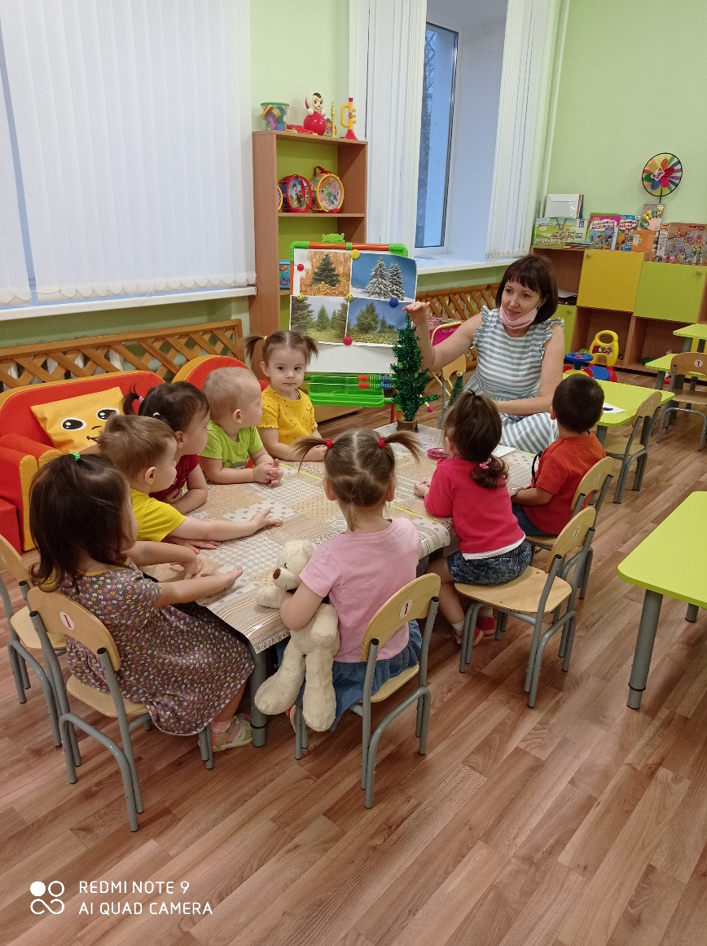
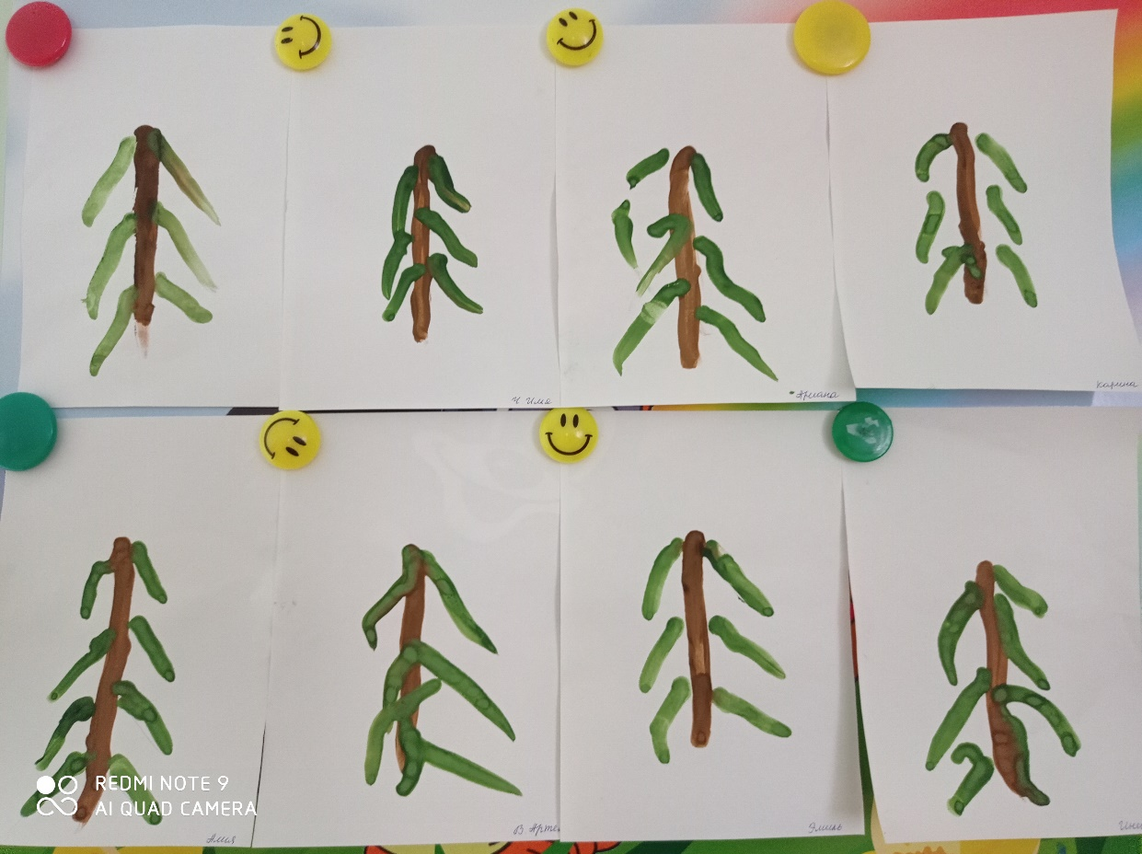
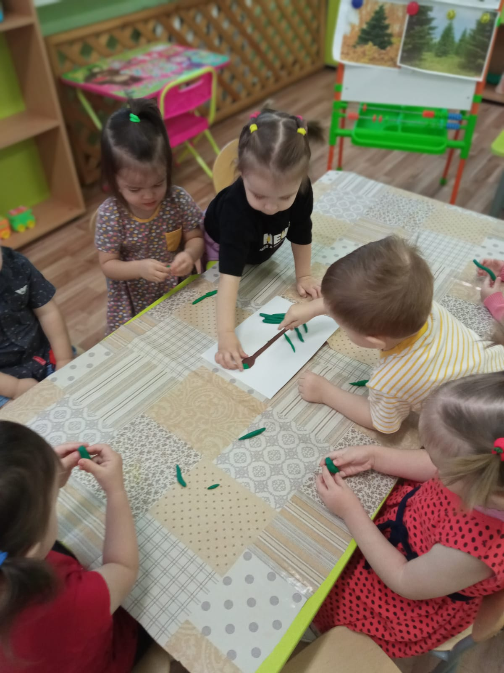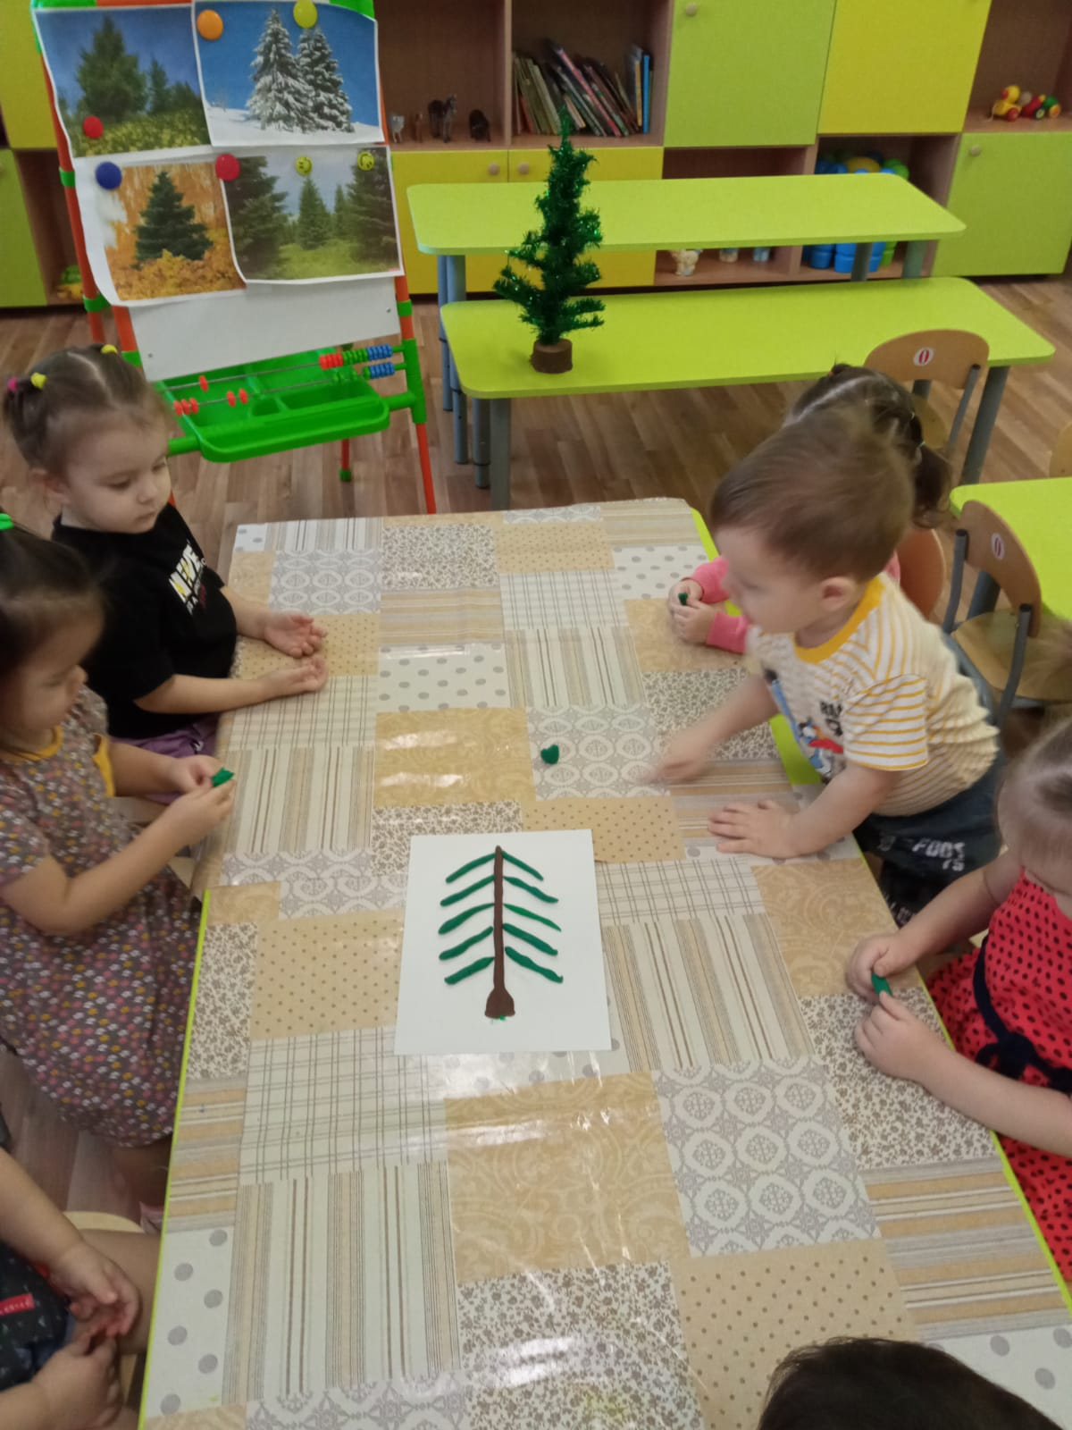

Прогулки воспитанников с родителями в парки и скверы города

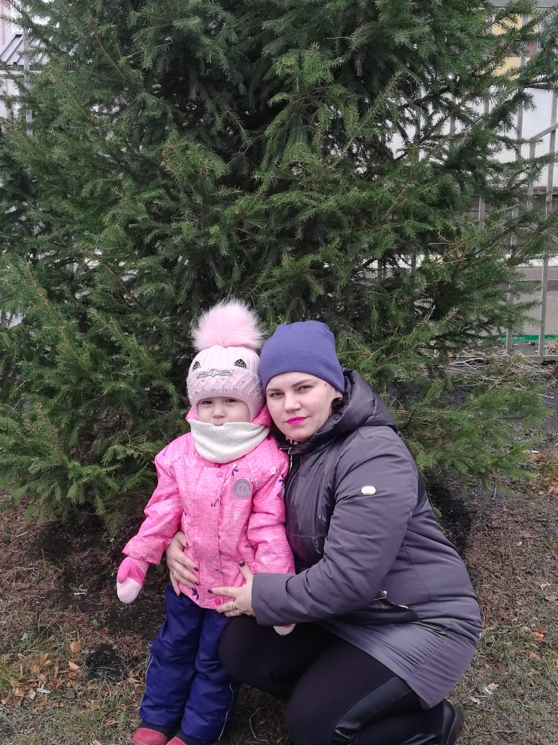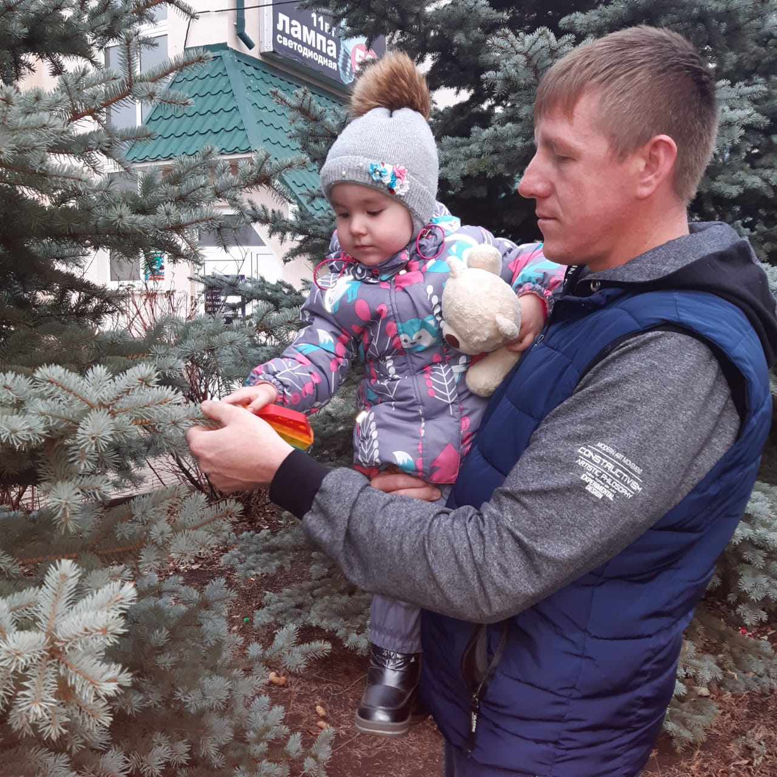
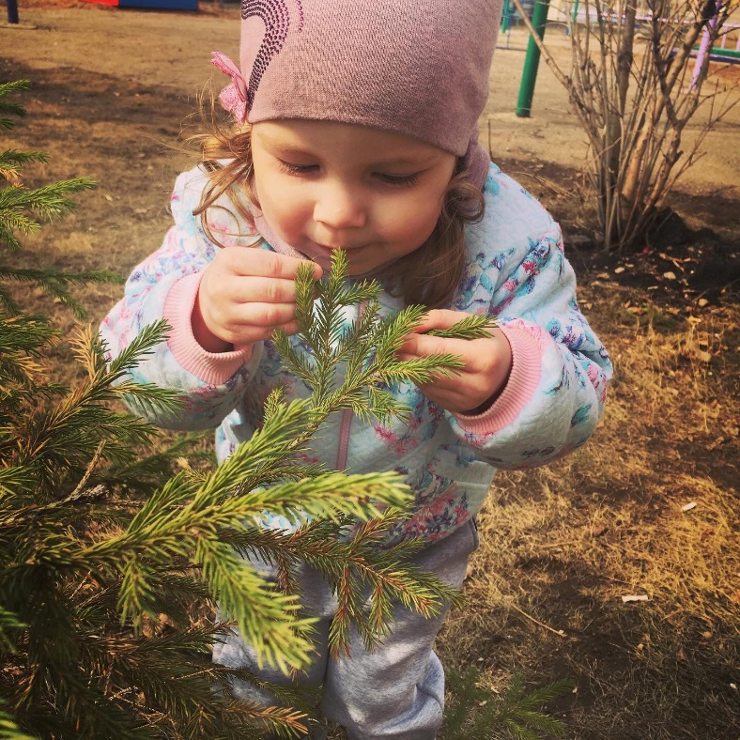

Выставка поделок родителей и детей
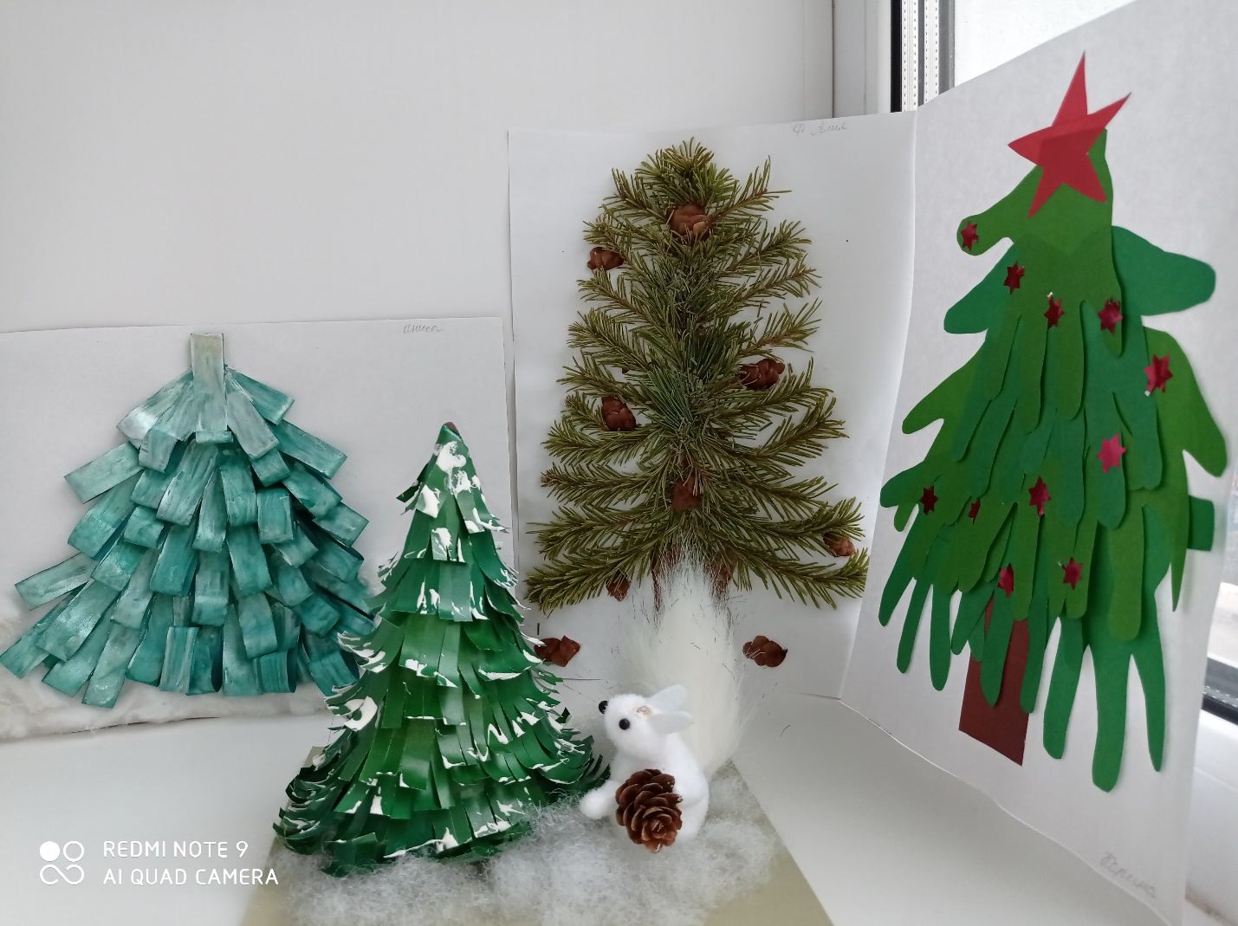

Список литературы.

1.От рождения до школы. Примерная основная общеобразовательная программа дошкольного образования /Под редакцией Н.Е.Вераксы, Т.С.Комаровой, М.А.Васильевой. – М.:Мозаика – Синтез, 2010. 304 с.
2.Афонькин С.Ю.Деревья, издательство «Болтийская книжная компания», С. – П. ,2007. – 312 с.
3. Марковский Ю. Все хвойные растения. Издательство; Фатон + 2010, - 272:
3. Юный натуралист № 1,5,8,11 – 1995 год.
4.Ресурсы интернета, журналы, газеты.
5. Ю.А.Вакуленко «Воспитание любви к природе у дошкольников». Волгоград, 2008г.

